各位同学，大家下午好，今天和大家分享一下疫情之下的应对策略，以及对未来行情机会的思考和建议，工同学们参考：

我们正在经历一次可能漫长而危险的不确定性时期。这样的危机，在历史上不是第一次，也不会是最后一次。我想尝试给出同学们一些思考和行动的建议，供这次危机中的所有人参考分享给大家：

**1、对所有的不确定性做好心理和物质的准备，不要抱有侥幸**

“不会发生在我身上吧”……

“那个谁应该会支持到我们吧”……

“他们应该不会这样吧”……

以上**这些想法请统统扔掉。**

对于个人而言，减少移动、避免一切人多的场合，万一需要出现在公共场合，必须戴口罩，有条件的也戴上防护镜（没有专业防护的话，普通的眼镜或墨镜也戴着）；**在有条件的情况下做好一切必要的家庭物资储备。**

**2、 如果你身在危险的地区，保持冷静，避免冲突**

大规模黑天鹅事件中，个体的判断和举动是个集合博弈，其结果大概率会出乎你的预料之外。在一个史无前例的千万人口“封城”的背景下，我个人会假设局部的情绪和行为失控随时可能发生。（人类历史上，结构性资源短缺很容易成为冲突激化的触媒，那或许是一张病床，甚至可能只是一包卫生巾……）

除了在此建议有关部门加强戒备和预案、心理学专业志愿者提供大规模在线支持服务之外，还要建议身处高度不确定环境中的你（尤其是还在一线坚守各类工作岗位的所有人），**应尽可能让自己和家人不要暴露在容易发生情绪冲突的场景中。**

无论是在医院、超市、路上……遇事不妨先认怂。此刻，这不丢人。

**3、 对自己和家人都需要坚持理性准则**

我的一个大学同学的微信群，这个群的同学们，在好几天前旁征博引、软硬兼施地劝一个黄冈的姑娘过年不要回老家。成功说服她之后，在小群里欢呼“祝贺XX迈出摆脱亲情绑架的第一步”（当然这用词有点胡闹的成分）……

前两天黄冈的封城措施出来，家人也全都谅解她了。

**当在不确定性之中，理性绝不可以向习惯和面子妥协。**

**4、 如果自己或亲人已经身体不适，请充分权衡去医院折腾被交叉感染的风险**

如果我个人遇到本地医疗供给不足或不能住院治疗的情况，会选择参照WHO世界卫生组织的临时指引（这是我目前看到的最靠谱的严肃指引，秒杀各种江湖偏方），**先在家做自我隔离和稳定观察，于人于己都是在减少风险。**

**5、 对于大多数公司和组织而言，截断传染源是首要责任**

如果疫情进一步发酵，可以考虑通知部分（甚至全部）同事在家办公；各个线下场景的工作人员和外来人员也需要进行最严格的管控和筛查。除了体温计，线下场景尽可能找到简易的血氧仪，对所有进入人员做体温和血氧的双重检测。

另外，在线视频会议系统和工作协同软件其实都已经很成熟，让员工们熟悉起来，**减少不必要的线下接触和聚集。**无论对于雇主还是员工，此刻的首要职业精神都是“不添乱”。

**6、 理性的专业主义，是对抗不确定性的真正力量**

本次网媒流传的上海等地的有效管控，呈现出的正是政府、医疗机构、媒体、企业、民众在专业化的指引之下冷静按程序应对的优秀协作。

**当你想帮助他人，一腔热血地冲上前线其实效用并不大。**

理性主义的专业机构会先通过现场调研结合深度研究确定需求。汶川地震的时候，我们安排了一个投资银行的志愿者去读全球重大地震灾害的救援报道，甚至是《唐山大地震》的报告文学，试图从中分析出不同阶段救灾物资需求可能的变化轨迹。（灾害前期和后期的物资需求是不同的，没有预见性，采购的供应链一定会错配）

在这个基础上，动态匹配“募款-物资-长短途物流-送达和反馈”的全链条产能均衡输出。专业机构如此，普通人其实也可以。比如说，此刻你有没有尝试做一份家庭物资消耗预测表？

**7、 反正哪儿都去不了，请利用这突然多出来的时间，在阅读和思考中保持成长**

**一切终将过去，有的人依然停留在原地，有的人已经升级迭代了。**

孙正义说他23岁生了一场大病，在病床上两年读了4000本书，然后想清楚了软银的未来。（当然作为一个理性主义者，我会高度怀疑“4000本”这个数字的真实性）

网传牛顿被那枚传奇的苹果砸到，是在1666年。苹果虽然是个传说，但牛顿的确在1665年因为伦敦大瘟疫而暂时离开剑桥归家做研究，两年后才重返剑桥，成为三一学院的研究生。

**8、 在普遍的恐慌中，保持理性和良知的底线**

在保证自身安全的前提下尽可能对他人施以援手和表达善意。

这话现在看起来似乎有些不知所云，**但其实只有在冲突和困境中才能显现出一个人真正的价值观。**

如果遇到什么需要决策和判断的纠结，记住，己所不欲勿施于人，换位思考一下，你会知道什么才是正确的。

**9、 风会吹熄蜡烛，却会助长山火**

面对不确定性，好的组织系统会具备“反脆弱性”。危机和压力带来的变异，不仅仅是生物进化的内在动因，通常也是商业模式和组织变革的最佳机遇。

前有被SARS从柜台逼到电商的刘强东，后有从影院撤档，《囧妈》网上免费首映的张一鸣。

**强悍者之所以强悍，就在于当别人瑟瑟发抖的时候，他们会把冷静的思考，投射到那个终将到来的未来。**

未来还有什么？

当员工习惯了远程会议系统和工作协同软件，是否会颠覆传统的写字楼市场？

交叉感染的教训是否会催化在线诊疗行业的投资和迭代？

当高密度的城市面对公共危机的挑战，经过改造的低密度乡村（甚至有自己的菜地），是否会成为更多人的理性选择？

公共事务管理的反馈和监管机制，是否有机会产生重大的系统变革？

**这一切，都在行动者的手中。而时间，是我们的朋友。**

**下面再说一下这次疫情对股市的影响以及投资机会展望：**

下周的行情，任何一种走势都不要意外，所以才叫极端行情。机构早就做了几套方案，跌停开盘怎么办，低开高走怎么办？高开低走怎么办？而游资的博弈就是见招拆招：有人进来就逃，有人想逃就先逃，有人先逃了就反手做多，有人做多再逃。

所以整体上，股指一定是上窜下跳，这种情况下，一无技术，二无信息的普通散户，最好的方法就是持股不动（好心态），持有好公司没什么可担心的。

再次强调：不要去预测走势，如果你预测低开高走抢反弹，结果小反弹后直接崩盘把你闷杀，你的心态就崩溃了；

不要根据盘面来决定操作，下周是一个多方博弈的混乱市场，相当于几伙人打群架，你赚的都是别人亏的，而且总体上是下跌的，你凭什么觉得自己能占到便宜而不是被人砍死？极端行情中，最容易出现的就是因为仓位太高太低导致心态过于紧张，引发的“情绪性买卖”。而且，大部分人都会因为重仓而拼命看多，因为轻仓而拼命看空，一旦发现自己错了，心态更坏，更容易追涨杀跌。

每次重大利空等黑天鹅事件的发生，市场大概率会再次深蹲，然后大幅反弹。在恐慌的市场中，我们需要做的就是紧密关注我们熟悉的好公司，如果它们被错杀倒下了，我们一定要记得冲过去扶它们起来，就像在这次新型肺炎中，不顾一切赶赴武汉支援的白衣勇士一样：做美丽的逆行者。疫情结束后被积压的消费需求往往会报复性释放、市场情绪也将出现大幅反弹。

还有，上一次非典行情，2003年4月，在市场最悲观的时刻，巴菲特在底部满仓了中石油港股，最低价1.6港元。随后港股一路走牛，中石油也一路高歌。到了2007年7月，巴菲特分批卖出，这笔5亿美元的投资，让他赚了近40亿美元。

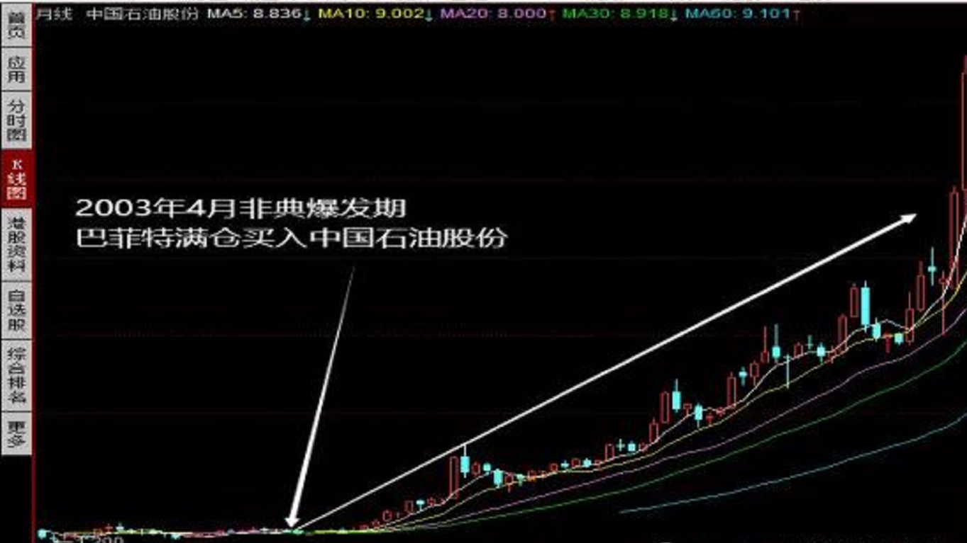

可以说这周将会进入研究公司的最佳时期。

一般而言，牛市的氛围中不适合研究公司，因为牛市的定价效率很高，公司刚研究了一半，发现很有价值，股价已经上去了，你是追还是不追？还有时候，研究后认为公司有问题，结果错过了一支翻倍股，其实并不是你研究的问题，而是市场找不到合理估值的股票，只好买有毛病的公司。但你几次下来，你就会怀疑自己的研究能力，所以牛市不适合研究公司。

最适合做研究的反而是这周。因为等过了这周的极端行情，市场的振幅减小了，就进入价值投资者的黄金操作期，市场会进入对好公司视而不见，对利好反应迟钝的阶段，研究出初步结果后，你有充足的时间观察走势，分批建仓。

当然，好公司在走势上可能同样吓人，特别是一些在高位的股票，常常会走出技术派最害怕的那种“长阴破位”，让很多经验丰富的投资者不敢下手。而这，正是考验你的价投信仰是否坚定的好时候。

最后划个重点：

实质性利空，这周尽量不要操作，好公司和指数基金严格按照标准定投，越跌越买，不要害怕。已经定投好的指数基金和好公司股票的同学安心持有，不要害怕。尤其是这周结束以后，个人建议先持股不动，但这周结束之后，可能会出现好公司的布局机会，比如当深圳A股市盈率低于20倍以下的绝好机会。

这个假期，我又把近一两个月因为股价过高而忽略的好公司的研究资料仔细看了一遍，就等节后“好价格”出现了。同学们一定要继续好好学习哟，人生中的绝好机会就是这样产生的。